MAXIMUM POWER POINT TRACKING (MPPT)
PADA SISTEM FOTOVOLTAIK DENGAN BOOST CONVERTER
BERBASIS LOGIKA FUZZY
Maximum Power Point Tracking (MPPT) in Photovoltaic System with Boost Converter Fuzzy Logic-Based
I Gede Ferryawan1¹, Abdul Natsir2¹. I Made Ari Nratha3¹

ABSTRAK

Kebutuhan energi listrik terus meningkat seiring perkembangan teknologi dan ilmu pengetahuan, sedangkan ketersedian energi konvensional seperti batu bara, minyak bumi, dan gas alam semakin sedikit. Maka mulai dikembangkan pemanfaatan energi surya sebagai energi baru dan terbarukan pada PLTS (Pembangkit Listrik Tenaga Surya). Daya listrik pada modul fotovoltaik sangat dipengaruhi kondisi lingkungan yang membuat daya listrik yang dihasilkan tidak pada kondisi daya keluaran maksimum, maka untuk meningkatkan efisiensi modul fotovoltaik digunakan teknologi Maximum Power Point Tracking (MPPT) yang merupakan suatu peralatan yang dilengkapi dengan algoritma untuk penjejakan atau penelurusan daya maksimum pada sistem fotovoltaik. Penelitian ini dilakukan untuk mengetahui seberapa besar peningkatan daya keluaran sistem fotovoltaik setelah menggunakan MPPT, dari daya keluaran sistem fotovoltaik tanpa menggunakan MPPT berdasarkan inputan perubahan iradiasi dan perubahan beban.
Pada penelitian ini, peralatan MPPT terdiri dari Boost Converter yang fungsinya menaikkan tegangan keluaran, sedangkan algoritma yang digunakan adalah logika fuzzy yang bekerja berdasarkan besarnya Error (E) dan Change of Error (CE) dari perubahan tegangan dan arus modul fotovoltaik, sehingga logika fuzzy dapat mengatur sudut penyalaan (Duty Cycle) pada Boost Converter agar dihasilkan keluaran daya maksimal pada modul fotovoltaik.
Hasil penelitian menunjukkan setelah menggunakan MPPT saat diberikan inputan perubahan tahanan beban dengan iradiasi 1000 W/m² dan temperatur 25°C, dihasilkan daya maksimum pada kondisi input tahanan 20 Ω sebesar 59,71 W untuk C = 325 μF dengan rasio daya 91,86 % dan 46,18 W untuk C = 32500 μF dengan rasio daya 72,03 %, dibandingkan dengan sistem tanpa MPPT hanya sebesar 23 W. Kemudian saat inputan perubahan iradiasi dengan tahanan beban 20 Ω dan temperatur 25°C dihasilkan daya maksimum pada masing-masing iradiasi tertinggi 746,9 W/m², 779,4 W/m², dan 839,4 W/m² sebesar 38,88 W, 42,07 W, dan 47,8 W dengan rasio daya 59,81 %, 64,72 %, dan 73,53 % dibandingkan dengan sistem tanpa MPPT hanya sebesar 21,7692 W, 21,9613 W, dan 22,2849 W.

Kata Kunci: Maximum Power Point Tracking (MPPT), Modul Fotovoltaik, Boost Converter, Logika Fuzzy

ABSTRACT

Nowadays, electrical energy power need is getting higher while the availability of conventional energy such as coal, petroleum, and natural gas are getting less. This is a problem which people have to find the right solution, so that they try to develope the use of solar energy as a new and renewable energy well known as PLTS (Solar Power). Electrical power in pohotovoltaic module is influenced by environmental condition that made the electrical power cannot reach the maximum output. Therefore, MPPT is one of the solution to increase the efficient of photovoltaic module. MPPT is a device which consists of algorithm as the function to track or search the maximum power in photovoltaic system. This research was conducted to determine how large the increase of power output in photovoltaic system after using MPPT and the power output of photovoltaic systems without using MPPT based on irradiation changes and load changes.
In this research, the MPPT equipments consist of Boost Converter which function is to raise the output voltage, while fuzzy logic was the algorithm that used in this research, which works based on the magnitude of Error (E) and Change of Error (CE) by the changes of voltage and current in photovoltaic modules, so that fuzzy logic can set the duty cycle on Boost Converter in order to produce a maximum power output in photovoltaic modules.
The research showed that through using MPPT, during giving the input of resistive load change with irradiance 1000 W/m² and temperature 25°C, it has been gained the maximum power in resistive input condition 20 Ω in amount of 59,71 W for C = 325 μF with power ratio 91,86 % and 46,18 W for C = 32500 μF with power ratio 72,03 %, comparing with Non-MPPT system that only gained about 23 W. After that, during the input of irradiance change with resistive load 20 Ω and temperature 25°C, it produced the maximum power in each the highest irradiances 746,9W/m², 779,4W/m², and 839,4W/m² in amount of 38,88 W, 42,07 W, and 47,8 W with power ratio by 59,81 %, 64,72 %, and73,53 % comparing with Non-MPPT system which only gained 21,7692 W, 21,9613 W, and 22,2849 W.

Keywords: Maximum Power Point Tracking (MPPT), Photovoltaic Module, Boost Converter, Fuzzy Logic

PENDAHULUAN
Kebutuhan energi listrik terus meningkat seiring perkembangan teknologi dan ilmu pengetahuan,sedangkan ketersedian energi konvensional seperti batu bara, minyak bumi, dan gas alam semakin sedikit. Maka mulai dikembangkan pemanfaatan energi surya sebagai energi baru dan terbarukan pada PLTS (Pembangkit Listrik Tenaga Surya). Daya listrik pada modul fotovoltaik sangat dipengaruhi kondisi lingkungan yang membuat daya listrik yang dihasilkan tidak pada kondisi daya keluaran maksimum, maka untuk meningkatkan efisiensi modul fotovoltaik digunakan teknologi Maximum Power Point Tracking (MPPT) yang merupakan suatu peralatan yang dilengkapi dengan algoritma untuk penjejakan atau penelurusan daya maksimum pada sistem fotovoltaik.
Pada penelitian ini, peralatan MPPT yang digunakan adalah terdiri dari DC-DC Converter dengan jenis Boost Converter yang fungsinya menaikkan output dari modul fotovoltaik seiring dengan kondisi perubahan intensitas cahaya matahari (iradiasi) dan perubahan beban, sedangkan algoritma yang digunakan untuk penjejakan titik daya maksimum modul fotovoltaik adalah Logika Fuzzy yang berfungsi untuk mengatur sudut penyalaan (Duty Cycle) pada Boost Converter agar dihasilkan keluaran daya maksimal pada modul fotovoltaik.
Penelitian ini dilakukan untuk mengetahui seberapa besar peningkatan daya keluaran sistem fotovoltaik setelah menggunakan MPPT, dari daya keluaran sistem fotovoltaik tanpa menggunakan MPPT berdasarkan inputan perubahan iradiasi dan perubahan beban.

DASAR TEORI
Sel Surya bekerja berdasarkan efek fotoelektrik pada material semikonduktor untuk mengubah energi cahaya menjadi energi listrik. Sel surya terbuat dari bahan semikonduktor silicon yang bekerja menggunakan prinsip p-n junction, yaitu junction antara semikonduktor tipe-p dan tipe-n. Semikonduktor ini terdiri dari ikatan-ikatan atom yang dimana terdapat electron Sebagai penyusun dasar (Saladin, 2009).
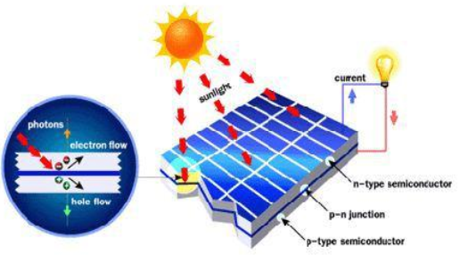
Gambar 1. Proses energi matahari menjadi energi listrik pada sel surya

Semikonduktor tipe-n mempunyai kelebihan elektron (muatan negatif) sedangkan semikonduktor tipe-p mempunyai kelebihan hole (muatan positif) dalam struktur atomnya. Kondisi kelebihan elektron dan hole tersebut bisa terjadi dengan mendoping material dengan atom dopant. Untuk mendapatkan daya keluaran yang besar maka perlu penggabungan dari beberapa sel surya yang disebut dengan modul fotovoltaik.

Boost Converter merupakan satu jenis dari DC-DC Converter yang memiliki karekteristik tegangan keluaran yang dihasilkan selalu lebih besar dibandingkan dengan tegangan masukannya (Rashid, 2011).
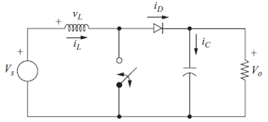
Gambar 2. Rangkaian Boost Converter

Pulse Width Modulation (PWM) merupakan teknik memanipulasi lebar sinyal yang dinyatakan dengan pulsa dalam satu periode yang digunakan pada Proses switching pada converter untuk menghasilkan output tegangan yang bervariasi. (Mohan, 2003)
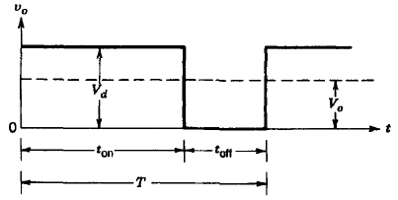
Gambar 3. Sinyal PWM

Maximum Power Point Tracking (MPPT) adalah sistem elektronik yang mengontrol sistem fotovoltaik sehingga fotovoltaik dapat beroperasi pada daya maksimum. MPPT terdiri dari modul fotovoltaik, MPPT bukanlah sistem pelacakan mekanis, namun kontrol elektronis yang terkonsentrasi untuk mencari titik maksimum karakteristik tegangan (V_{MP}) dan arus (I_{MP}) modul fotovoltaik seperti pada Gambar. 4, sehingga diharapkan daya keluaran maksimum (P_{MAX}) dapat dihasilkan pada modul fotovoltaik dengan menggunakan MPPT (Wibawa, 2015).
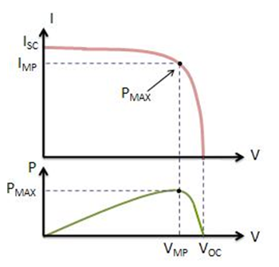
Gambar 4. Kurva titik MPPT berada di P_{max}

DC-DC Converter dan kontrol digital. Dikarenakan kontrolnya berupa digital maka diperlukan algortima untuk mengontrolnya.
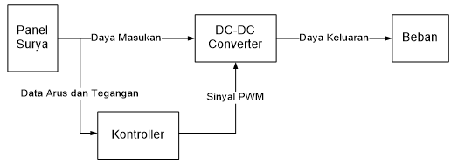
Gambar 5. Blok Diagram MPPT

Logika fuzzy adalah suatu metode yang digunakan untuk memetakan sebuah ruang input ke ruang output dengan menggunakan persamaan IF-THEN.
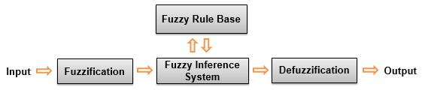
Gambar 6. Proses Logika Fuzzy

Ada empat bagian utama dalam kontrol logika fuzzy :
- Fuzzification : proses mengubah besaran input dari bentuk tegas (crisp) menjadi suatu himpunan fuzzy (Fuzzy set) yang berupa variabel linguistik.
- Fuzzy Rule Base : aturan yang digunakan sebagai acuan sistem.
- Fuzzy Inference System : proses penalaran menggunakan fuzzy input hasil fuzzifikasi dan melakukan evaluasi aturan (rule base) yang telah ditentukan, sehingga menghasilkan fuzzy output.
- Defuzzification : proses mengubah besaran fuzzy output hasil Fuzzy Inference System menjadi crisp output.

METODOLOGI PENELITIAN
Penelitian ini fokus pada rancangan simulink dari sistem MPPT menggunakan Boost Converter dengan algoritma menggunakan Logika Fuzzy. Kemudian hasil keluaran sistem akan dibandingkn saat sistem fotovoltaik tanpa menggunakan MPPT dan dengan menggunakan MPPT.

Desain Modul Fotovoltaik
Modul fotovoltaik pada simulink MATLAB dibangun dengan persamaan matematis dari rangkaian ekuivalen modul fotovoltaik seperti pada Gambar 7, dengan persamaan sebagai berikut (Rekioua, 2012) :

Tabel 1 Spesifikasi modul fotovoltaik SHARP model ND-T065M1
Parameter | Besaran | Kondisi
No. of cells and connections (N_{s}) | 36 in series | Irradiance : 1000 W/m²  Module temperature : 25°C
Open circiut voltage (V_{oc}) | 22 V
Maximum power voltage (V_{pm}) | 17,5 V
Short circuit current (I_{sc}) | 4,05 A
Maximum power current (I_{pm}) | 3.72 A
Maximum power | 65 W

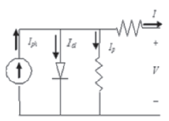
Gambar 7. Rangkaian ekuivalen modul fotovoltaik
$I_{ph}=\frac{G}{G_{ref}}\left(I_{sc,ref}+μ_{sc}\left(T_{c }{- T}_{C,ref}\right)\right)$ …………… (1)
$I_{o,ref}=\frac{I_{sc,ref}}{\left(exp\left(\frac{{q.V}_{oc,ref}}{N_{s}.A.k.T_{c }}\right)\right)}$ ……………………………. (2)
$I_{o}=I_{o,ref}{\left(\frac{T_{c }}{T_{C,ref}}\right)}^{3}exp\left[\left(\frac{q.ε_{G}}{A.k}\right)\left(\frac{1}{T_{C,ref}}-\frac{1}{T_{c }}\right)\right]$ …….. (3)
$I=I_{ph}-I_{d}-I_{p}$ ……………………………......... (4)
$I{ =I}_{ph}-I_{o}\left[exp\left(\frac{q.V+I.R_{s}}{N_{s}.A.k.T_{c }}\right)-1\right]-\frac{V+I.R_{s}}{R_{p}}$ ……….. (5)

Desain Boost Converter
Desain Boost Converter membutuhkan perhitungan yang tepat untuk medapatkan hasil tegangan yang baik agar dihasilkan keluaran modul fotovoltaik yang maksimum. Beberapa variabel perlu ditetapkan pada desain Boost Converter pada penelitian ini, sebagai berikut (Aji, 2013) :
- Menghitung nilai duty cycle (D) :
$D=1-\frac{V_{in}}{V_{out}}=1- \frac{21}{70}=0.7=70\%$ ………… (6)
- Menghitung nilai beban (R) :
$I_{out}=\frac{P}{V_{out}}=\frac{65}{70}=0.928 A$ ……………………. (7)
$R=\frac{V_{out}}{I_{out}}=\frac{70}{0.928}=75.43 Ω$ ……………………. (8)
- Menghitung arus induktor (I_{L}) :
$ΔI_{L}=0.2×I_{in}$ ………………………………… (9)
$ΔI_{L}=0.2×I_{out}×\frac{V_{out}}{V_{in}}$ ……………………….. (10)
$ΔI_{L}=0.2×0.928×\frac{70}{21}=0.619 A$ …………... (11)
- Menghitung nilai induktor :
$L=\frac{V_{in}× \left(V_{out}-V_{in}\right)}{ΔI_{L} × f × V_{out}}$ ……………………………… (12)
$L=\frac{21×(70-21)}{0.619×20000×70}=1.187 mH$ ……………… (13)
- Menghitung nilai capasitor (C) :
$\frac{∆V_{out}}{V_{r}}=0.1 V$ dan 0.001 V
$C=\frac{V_{out}×D}{\frac{∆V_{out}}{V_{r}}×f×R}$ ………………………………..... (14)
$C=\frac{70×0.7}{0.1×20000×75.43}=325 μF$ ……………….... (15)
$C=\frac{70×0.7}{0.001×20000×75.43}=32500 μF$ ……………. (16)

Logika Fuzzy
Dalam penerapan metode logika fuzzy sebagai algoritma pada MPPT, ada beberapa tahapan di dalam perancangan menggunakan toolbox Fuzzy pada MATLAB, tahapan tersebut sebagai berikut :
- Pembentukan Himpunan Fuzzy
- Error (E) sebagai masukan fuzzy
- Change of Error (CE) sebagai masukan fuzzy
- Duty Cycle (D) sebagai keluaran fuzzy
- Fuzzfikasi
- Pada Sistem Fuzzy terdapat dua buah input, yaitu Error (E) dan Change of Error (CE) yang dihitung dari persamaan berikut (Mahamudul, 2013) :
$E\left(K\right)=\frac{∆I}{∆V}+\frac{I}{V}=\frac{∆P}{∆V}=\frac{∆P}{∆I}$ …………………… (17)
$CE\left(K\right)=E\left(K\right)-E(K-1)$ ………………… (18)
$∆I=I\left(K\right)-I\left(K-1\right)$ ………………………. (19)
$∆V=V\left(K\right)-V(K-1)$ …………………….. (20)
$∆P=P\left(K\right)-P(K-1)$ …………………….. (21)

- Input Variabel Error (E)
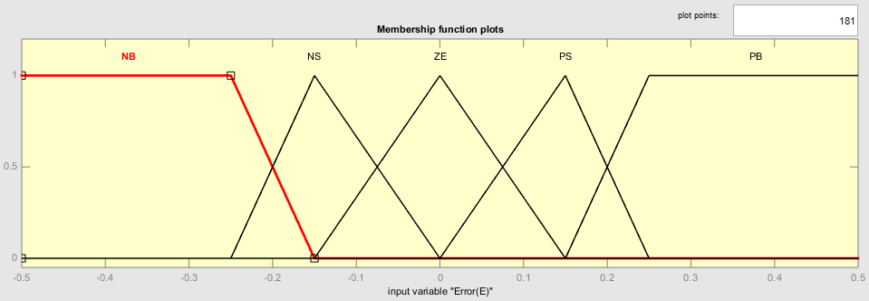
Gambar 8. Variabel Error (E)

- Input Variabel Change of Error (CE)
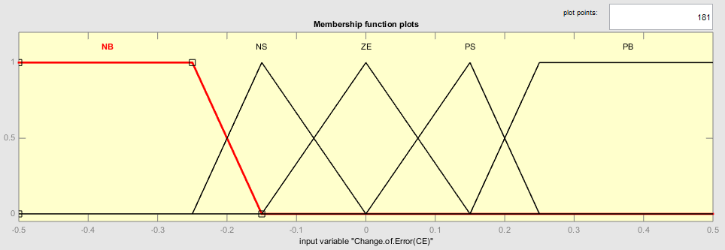
Gambar 9. Variabel Change of Error (CE)

- Output Variabel Duty Cycle (D)
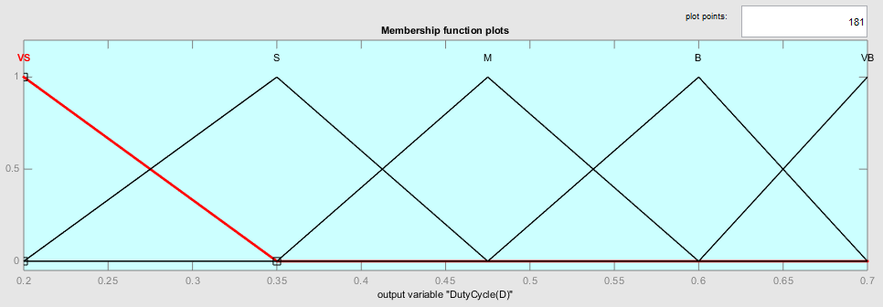
Gambar 10. Variabel Duty Cycle (D)

- Aplikasi fungsi implikasi
Pada Metode Mamdani, fungsi implikasi yang digunakan adalah Min.

- Komposisi aturan
Melakukan komposisi semua output dengan menggunakan metode Max.

Tabel 3.2 Aturan Logika Fuzzy
E  CE | NB | NS | ZE | PS | PB
NB | M | M | VB | VB | VB
NS | M | M | B | B | B
ZE | B | M | M | M | S
PS | S | S | S | M | M
PB | VS | VS | M | M | M

- Defuzzifikasi
Metode defuzzifikasi yang digunakan adalah metode centroid untuk menghitung keluaran Duty Cycle.

Diagram Alir Penelitian
Gambar 11. Diagram Alir Penelitian

HASIL DAN PEMBAHASAN
Perancangan Sistem MPPT
Perancangan sistem MPPT telah dilakukan sedemikian rupa sehingga diharapkan pengujian sistem dapat bekerja dengan baik untuk kondisi iradiasi dan beban yang berubah-ubah.
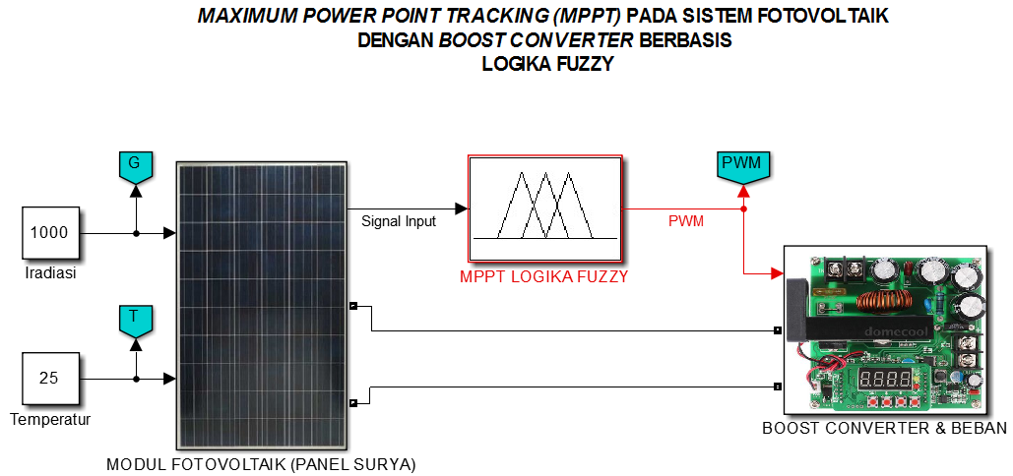
Gambar 12. Rancangan Sistem MPPT

Data Sistem
Dalam penelitian ini akan digunakan pada pengujian saat sistem fotovoltaik tanpa menggunakan MPPT dan sistem fotovoltaik menggunakan MPPT, dimana terdapat data masukan yang akan digunakan ada dua jenis yang masing-masing memiliki parameter data masukan yang tetap dan variabel, sebagai berikut :
- Diberikan data dengan parameter yang variabel berupa nilai beban yang berubah dan data dengan parameter yang tetap berupa suhu modul dan iradiasi.
- Diberikan data dengan parameter yang variabel berupa nilai iradiasi yang berubah dan data dengan parameter yang tetap berupa suhu modul dan beban. Untuk data iradiasi yang berubah-ubah digunakan data pengukuran dilapangan. Karena jumlah data iradiasi yang terlalu banyak, maka diambil sampel perubahan iradiasi tiap jam, dimana dipilih sampel data 3 hari terakhir, sebagai berikut :

Tabel 4.1 Data pengukuran iradiasi di lapangan
Pukul  (WITA) | Kamis,  14 April 2016 | Minggu, 17 April 2016 | Senin,  18 April 2016
 | Iradiasi (W/m²) | Iradiasi (W/m²) | Iradiasi (W/m²)
09.00 | 348,1 | 401,9 | 65,6
10.00 | 376,9 | 576,9 | 135,6
11.00 | 175,6 | 133,1 | 118,1
12.00 | 144,4 | 779,4 | 839,4
13.00 | 746,9 | 739,4 | 774,4
14.00 | 124,4 | 644,4 | 670,6
15.00 | 126,9 | 466,9 | 535,6
16.00 | 69,4 | 408,1 | 344,4

Pengujian Sistem MPPT
Pengujian sistem MPPT dilakukan untuk mengetahui daya yang mampu dihasilkan panel surya saat diberikan dua kondisi pengujian yang berbeda yaitu perubahan beban dan perubahan iradiasi.

Pengujian Sistem Fotovoltaik Tanpa MPPT dengan Perubahan Beban pada Iradiasi 1000 W/m² dan Suhu 25°C
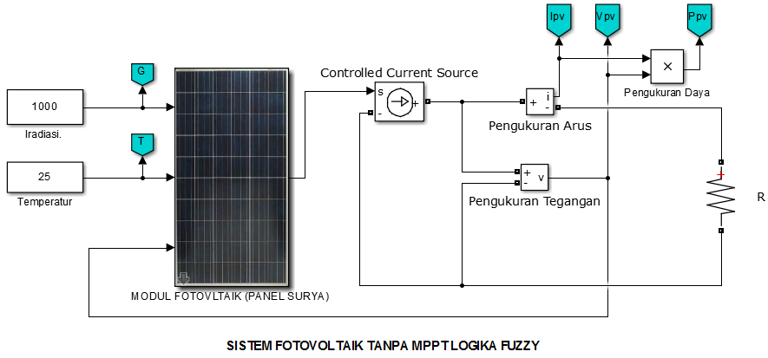
Gambar 13. Rangkaian sistem input perubahan iradiasi
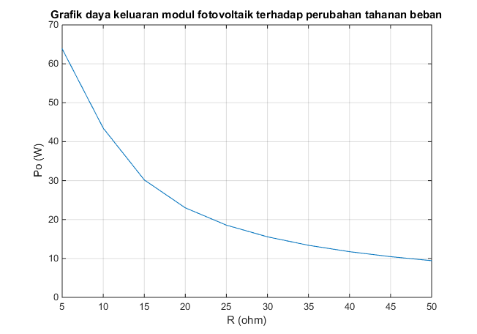
Gambar 14. Grafik daya keluaran terhadap perubahan beban

Pada pengujian ini daya keluaran yang dihasilkan semakin kecil seiring perubahan nilai beban yang semakin besar. Hal ini disebabkan sifat beban murni resistif sebagai penghambat arus, akan mengurangi nilai arus ke beban ketika diberikan nilai beban yang semakin besar.

Pengujian Sistem Fotovoltaik Tanpa MPPT dengan Perubahan Iradiasi pada Beban 20 Ω dan Suhu 25°C

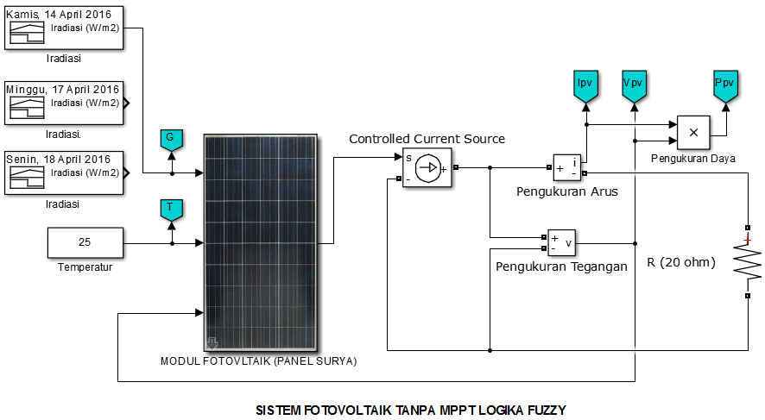
Gambar 15. Rangkaian sistem dengan input perubahan iradiasi

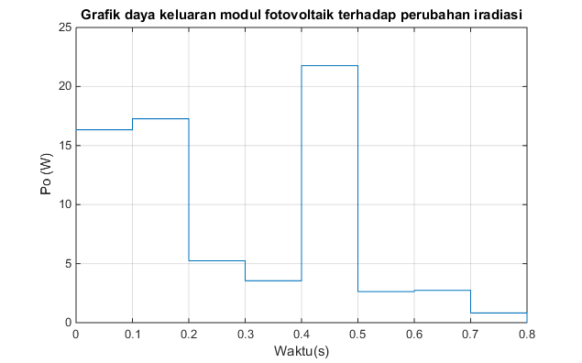
Gambar 16. Grafik daya keluaran modul fotovoltaik terhadap waktu berdasarkan input perubahan iradiasi hari Kamis

Pada Gambar 16, saat diberikan perubahan iradiasi pada sistem fotovoltaik, menghasilkan daya keluaran tertinggi 21,7692 W ketika iradiasi 746,9 W/m² dan menghasilkan daya terendah 0,8194 W ketika iradiasi 69,4 W/m².

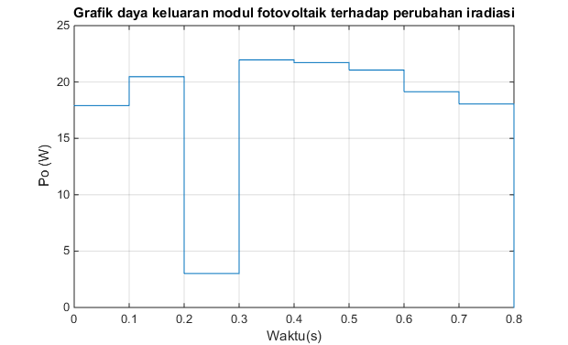
Gambar 17. Grafik daya keluaran modul fotovoltaik terhadap waktu berdasarkan input perubahan iradiasi hari Minggu

Pada Gambar 17, saat diberikan perubahan iradiasi pada sistem fotovoltaik, menghasilkan daya keluaran tertinggi 21,9613 W ketika iradiasi 779,4 W/m² dan menghasilkan daya terendah 3,0138 W ketika iradiasi 133,1 W/m².

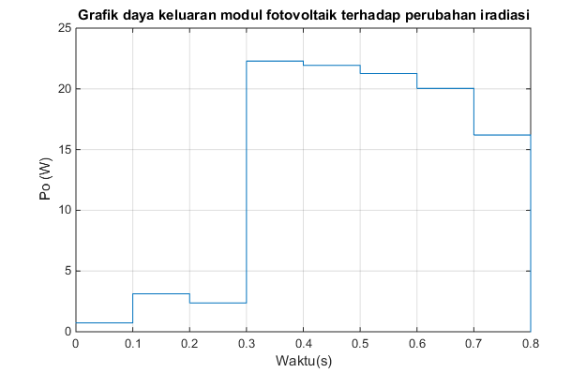
Gambar 18. Grafik daya keluaran modul fotovoltaik terhadap waktu berdasarkan input perubahan iradiasi hari Minggu

Pada Gambar 18, saat diberikan perubahan iradiasi pada sistem fotovoltaik, menghasilkan daya keluaran tertinggi 22,2849 W ketika iradiasi 839,4 W/m² dan menghasilkan daya terendah 0,7322 W ketika iradiasi 65,6 W/m².

Pengujian Sistem Fotovoltaik Menggunakan MPPT dengan Perubahan Beban pada Iradiasi 1000 W/m² dan Suhu 25°C
Pengujian sistem fotovoltaik dengan MPPT untuk mengetahui daya mampu dihasilkan modul fotovoltaik dengan menggunakan MPPT. Maka dibuatlah rancangan sistem MPPT pada Gambar 4.1, yang terdiri dari subsistem dengan rangkaian didalamnya sebagai berikut :
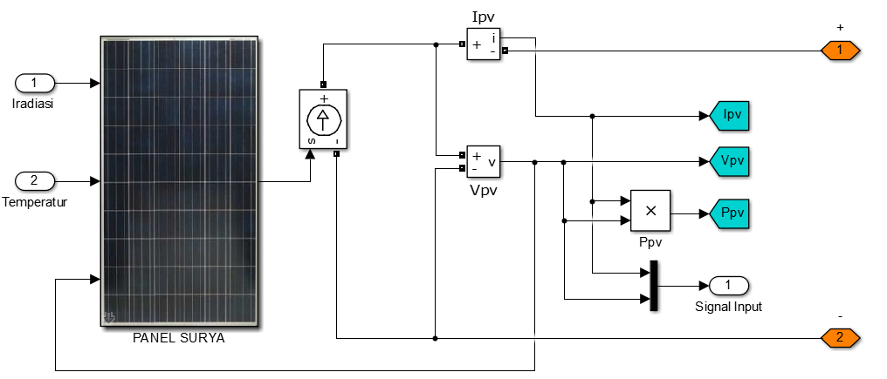
Gambar 17. Subsistem modul fotovoltaik
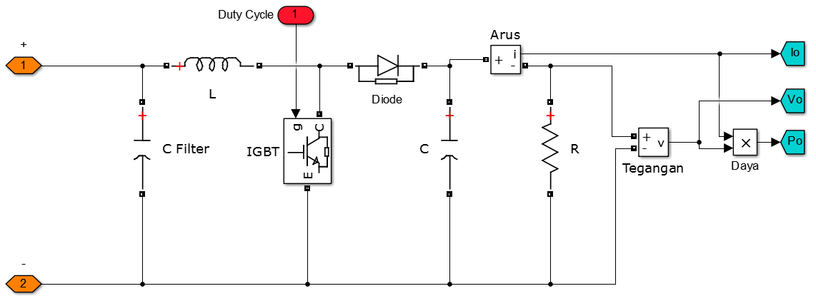
Gambar 18. Subsistem Boost Converter

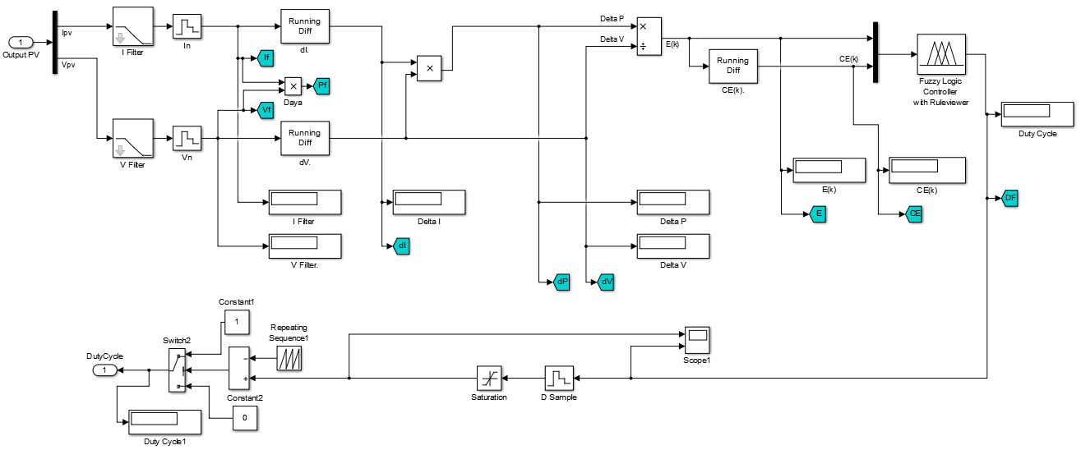
Gambar 18. Subsistem MPPT Logika Fuzzy

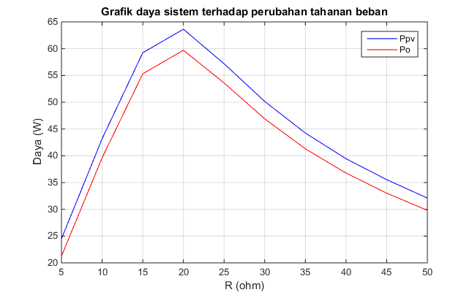
Gambar 19. Grafik daya sistem MPPT terhadap perubahan beban, saat C = 325 μF pada Boost Converter

Pada Gambar 19, terlihat bahwa titik daya maksimum 59,71 W yang mampu dihasilkan sistem fotovoltaik saat sistem diberikan beban 20 Ω. Pada kondisi tersebut sistem MPPT dapat menghasilkan tegangan keluaran maksimum 34,56 V dan arus keluaran maksimum 1,728 A dibandingkan dengan perubahan tahanan yang lain.

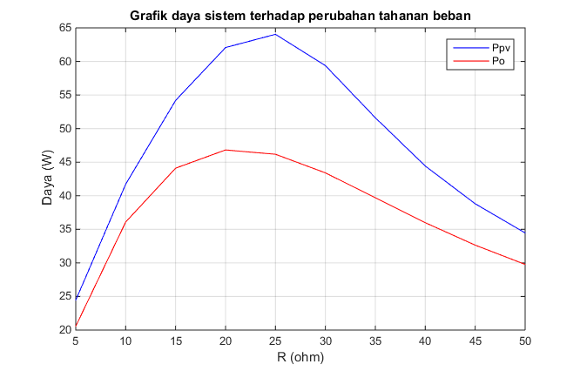
Gambar 20. Grafik daya sistem MPPT terhadap perubahan beban, saat C = 32500 μF pada Boost Converter

Pada Gambar 20, terlihat bahwa titik daya maksimum 46,82 W yang mampu dihasilkan sistem fotovoltaik saat sistem diberikan beban 20 Ω. Pada kondisi tersebut sistem MPPT dapat menghasilkan tegangan keluaran maksimum 30,6 V dan arus keluaran maksimum 1,53 A dibandingkan dengan perubahan tahanan yang lain.

Pengujian Sistem Fotovoltaik Menggunakan MPPT dengan Perubahan Iradiasi pada Beban 20 Ω dan Suhu 25°C

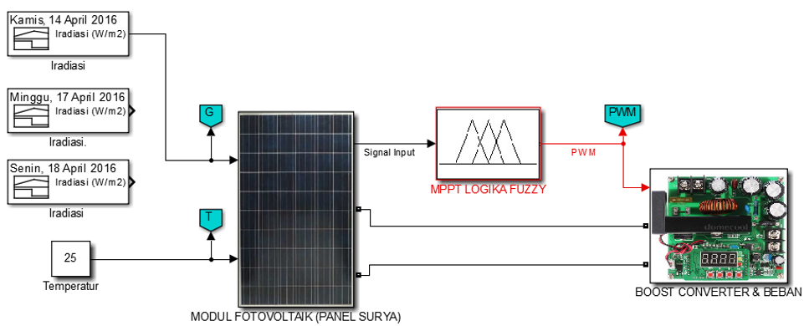
Gambar 21. Rangkaian sistem MPPT dengan input perubahan iradiasi

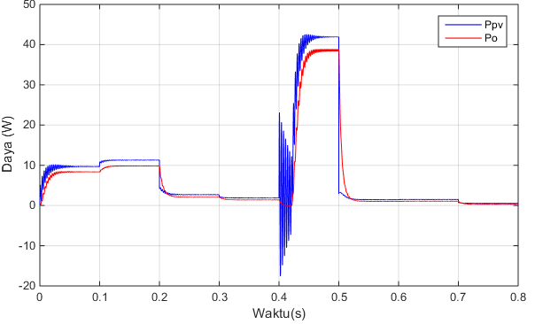
Gambar 22. Grafik daya keluaran modul fotovoltaik terhadap waktu berdasarkan input perubahan iradiasi hari Kamis

Pada Gambar 22, saat diberikan perubahan iradiasi pada sistem fotovoltaik, menghasilkan daya keluaran tertinggi 38,88 W ketika iradiasi 746,9 W/m² dan menghasilkan daya terendah 0,303 W ketika iradiasi 69,4 W/m².

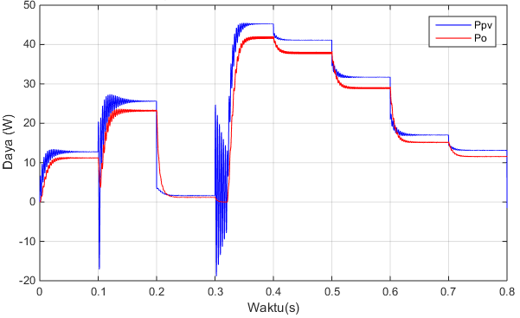

Gambar 23. Grafik daya keluaran modul fotovoltaik terhadap waktu berdasarkan input perubahan iradiasi hari Minggu
Pada Gambar 23, saat diberikan perubahan iradiasi pada sistem fotovoltaik, menghasilkan daya keluaran tertinggi 38,12 W ketika iradiasi 779,4 W/m² dan menghasilkan daya terendah 1,185 W ketika iradiasi 133,1 W/m².

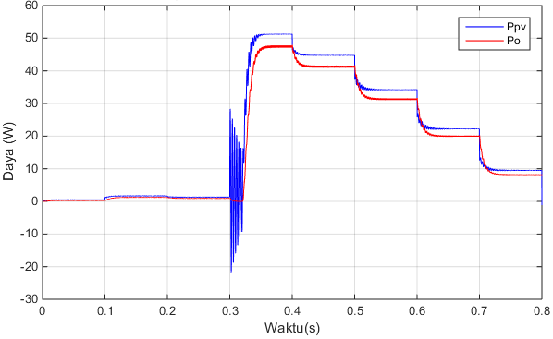
Gambar 24. Grafik daya keluaran modul fotovoltaik terhadap waktu berdasarkan input perubahan iradiasi hari Senin

Pada Gambar 24, saat diberikan perubahan iradiasi pada sistem fotovoltaik, menghasilkan daya keluaran tertinggi 47,8 W ketika iradiasi 839,4 W/m² dan menghasilkan daya terendah 0,2687 W ketika iradiasi 65,6 W/m².

Kesimpulan
Berdasarkan pembahasan pada bab-bab sebelumnya, dapat diambil beberapa kesimpulan Tugas Akhir ini, yaitu :
- Rancangan desain modul fotovoltaik berkapasitas daya maksimum sebesar 65 W pada iradiasi 1000 W/m² dan temperature 25°C, untuk rancangan Boost Converter dengan pemilihan kapasitor (C) 325 μF dan 32500 μF berfungsi menaikan tegangan keluaran sistem dan memperkecil ripple tegangan keluaran, sedangkan rancangan logika fuzzy dengan himpunan Error (E) dan Change of Error (CE) sebagai inputan untuk proses perhitungan dengan metode Mamdani menghasilkan Duty Cycle (D) sebagai keluaran berfungsi untuk swithching pada Boost Converter sehingga daya keluaran maksimum dapat dihasilkan pada rancangan sistem MPPT.
- Pengujian sistem setelah pemasangan MPPT saat diberikan inputan perubahan tahanan beban dengan iradiasi 1000 W/m² dan temperatur 25°C, dihasilkan daya maksimum pada kondisi inputan tahanan 20 Ω sebesar 59,71 W untuk C = 325 μF dan 46,18 W untuk C = 32500 μF dibandingkan dengan sistem tanpa MPPT hanya sebesar 23 W.
- Pengujian sistem setelah pemasangan MPPT saat diberikan inputan perubahan iradiasi dengan tahanan beban 20 Ω dan temperatur 25°C dihasilkan daya maksimum pada masing-masing iradiasi tertinggi 746,9 W/m², 779,4 W/m², dan 839,4 W/m² sebesar 38,88 W, 42,07 W, dan 47,8 W dibandingkan dengan sistem tanpa MPPT hanya sebesar 21,7692 W, 21,9613 W, dan 22,2849 W.
- Pengujian sistem setelah pemasangan MPPT saat diberikan inputan perubahan tahanan beban dengan iradiasi 1000 W/m² dan temperatur 25°C, dihasilkan rasio daya tertinggi pada kondisi inputan tahanan 20 Ω sebesar 91,86 % untuk C = 325 μF dan 72,03 % untuk C = 32500 μF, dengan masing-masing peningkatan sebesar 56,48 % dan 36,65 % dibandingkan dengan sistem tanpa MPPT.
- Pengujian sistem setelah pemasangan MPPT saat diberikan inputan perubahan iradiasi dengan tahanan beban 20 Ω dan temperatur 25°C, dihasilkan rasio daya tertinggi setelah pemasangan MPPT adalah 59,81 % untuk iradiasi 746,9 W/m², 64,72 % untuk iradiasi 779,4 W/m², dan 73,53 % untuk iradiasi 839,4 W/m² dengan masing-masing peningkatan sebesar 26,32%, 30,98 %, dan 39,25 % dibandingkan dengan sistem tanpa MPPT.

Saran
Perlu dikembangkan lebih lanjut untuk perancangan Maximum Power Point Tracking (MPPT) menggunakan metode kecerdasan buatan (AI) yang lain seperti Artificial Neural Network (ANN), Adaptif Neuro Fuzzy Interference System (ANFIS), Genetic Algorithm (GA), dan kombinasi beberapa metode (Hybrid).

DAFTAR PUSTAKA
Aji, S., Ajiatmo D., Suryoatmojo H., 2013, MPPT Based on Fuzzy Logic Controller (FLC) Photovoltaic (PV) System in Solar Car, MEV Journal of Mechatronics, Electrical Power, and Vehicular Technologhy, Vol. 4, No. 2, ISSN : 2088-6985.

Bellia, H., Youcef, R., Fatima, M., 2014, A Detailed Modeling of Photovoltaic Module using Matlab, NRIAG Journal of Astronomy and Geophysics. Vol. 3, No. 1. p. 53-61.

Hart, D. W., 2011, Power Electronics, McGraw-Hill, New York, USA.

Mahamudul, H., Saad, M., and Henk, M. I., 2013, Photovoltaic System Modeling with Fuzzy Logic Based Maximum Power Point Tracking Algorithm, International Journal of Photoenergy. ISSN : 762946

Mohan, N., Undeland T, M., and Robbins W. P., 2003, Power Electronics Converters, Applications, and Design Third Edition, John Wiley & Sons, Inc., New Jersey, USA.

Rashid, M. H., 2011, Power Electronic Handbook Device, Circuits, and Applications Third Edition, Elsevier, Burlington, USA.

Rekioua, D., and Matagne, E., 2012, Optimization of Photovoltaic Power Systems Modelization, Simulation, and Control, Springer, London, UK.

Saladin, I., 2009, Simulasi Pengontrolan Sistem PLTS 50 WP dengan MATLAB, Skripsi Teknik Elekro, Universitas Indonesia.

Wibawa, M. T., 2015, Penjejakan Titik Daya Maksimum pada Sistem Photovoltaik menggunakan Boost Konverter dengan Teknik Perturb and Observe, Skripsi Teknik Elektro, Universitas Mataram.

